课题名称 软件开发实践

学 院 计算机与电子信息学院 专 业 计算机科学与技术 班 级 计科242 姓 名 刘君南，覃富镇，包桂德
指导老师 黄汝维

目录
一、 需求分析 1
1.系统功能结构图 1
2. 用况图和扩展用况 1
二、 系统分析与设计 5
1.概念模型 5
2.系统顺序图 7
3.系统操作 9
4.契约 9
5.术语表 14
6.协作图 14
7.类图 14
8.数据库设计 15
三、 系统实现 15
四、 课设总结 15
附录 类代码和主函数 15

- 需求分析

1.系统功能结构图

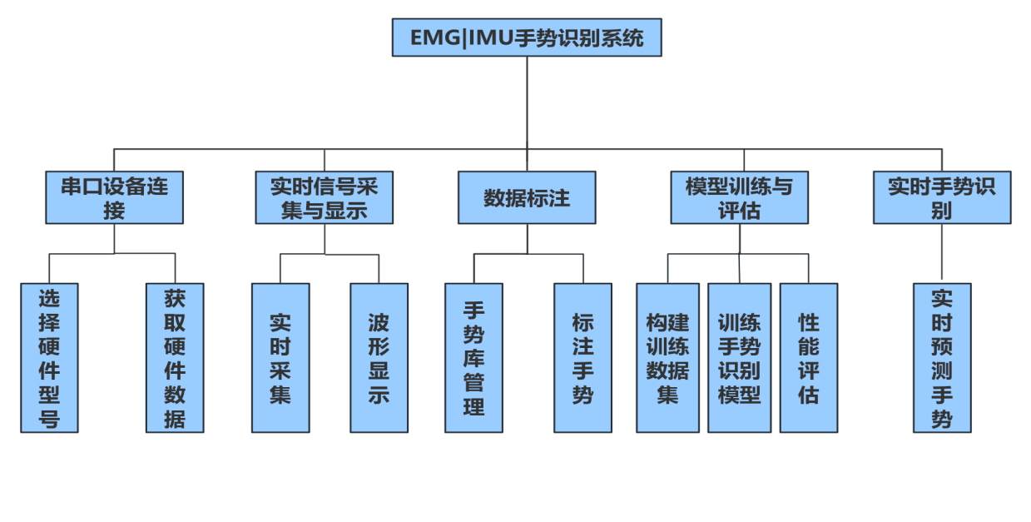
- 用况图和扩展用况

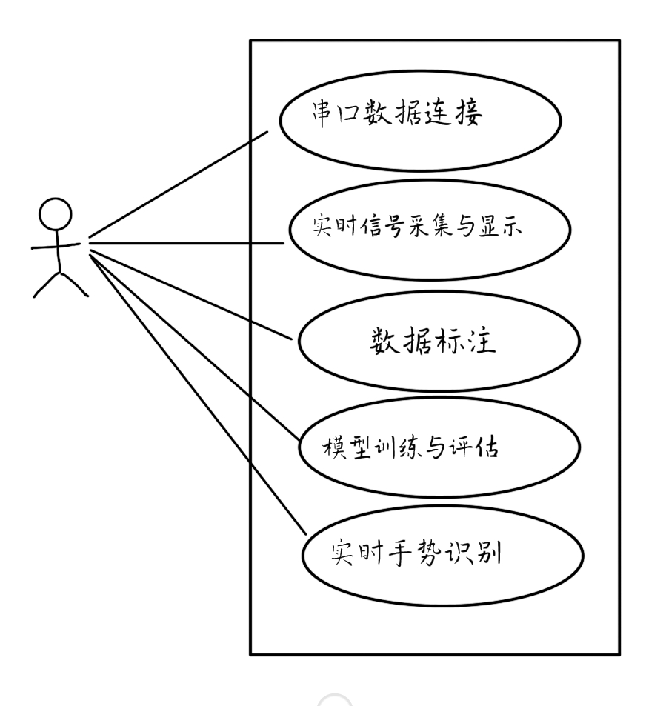

用况：串口设备连接

参与者：用户

目的：建立系统与EMG+IMU硬件设备的USB串口通信连接

概述：用户启动EMG手势识别系统后，扫描可用串口、配置通信参数，完成与8通道EMG+IMU腕带的稳定连接，获取硬件数据传输权限

类型：主要的和基本的

交叉引用：功能F001

典型的事件发生过程

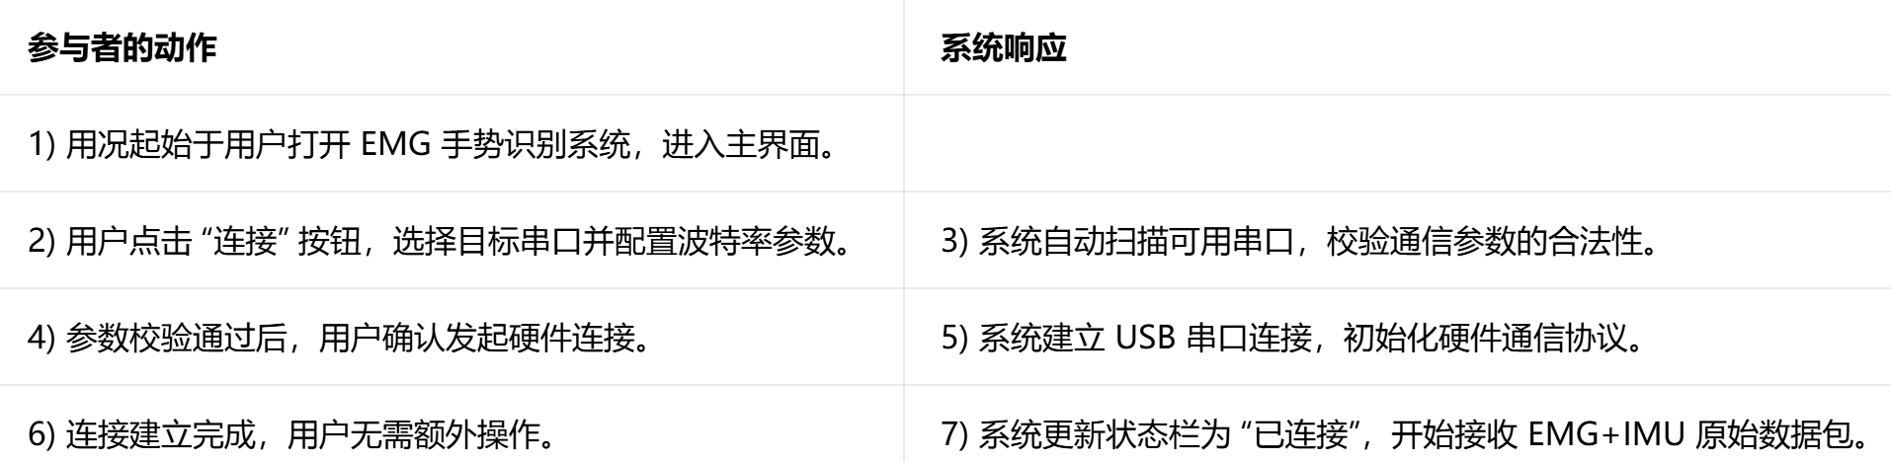

可供选择的过程

1) 串口无设备：系统未扫描到可用硬件，弹出“未检测到可用设备”提示，支持用户重新扫描串口。

2) 连接超时：系统3秒内未成功建立连接，弹出“连接失败”提示，允许用户重新发起连接。

3) 串口意外断开：连接过程中出现中断，系统自动尝试重连，同时保留已接收的有效数据。

用况：实时信号采集与显示

参与者：用户

目的：实时采集并可视化展示EMG与IMU硬件信号波形

概述：用户在硬件连接成功后启动采集，系统实时接收8通道EMG、6轴IMU数据，同步刷新波形界面，支持暂停/继续、缩放等显示操作

类型：主要的和基本的

交叉引用：功能F002、F003

典型的事件发生过程

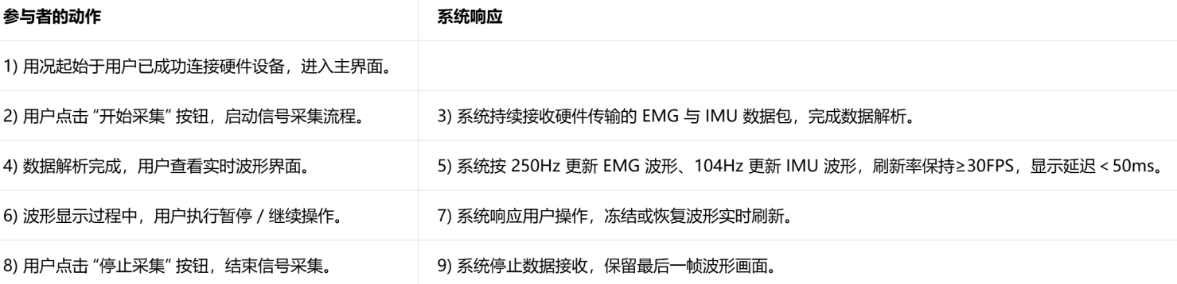

可供选择的过程

1) 波形缩放：用户拖动界面调整显示比例，系统对波形进行横向/纵向缩放展示。 2) 数据丢包：系统检测到数据包丢失，记录错误日志，继续接收后续有效数据。 3) 波形滤波：用户开启滤波功能，系统对原始信号进行降噪处理，更新平滑后的波形。

用况：数据标注

参与者：用户

目的：对采集的EMG/IMU信号进行手势标签标注与管理

概述：用户管理手势类型库，通过快捷键控制标注的开始与结束，系统记录毫秒级时间戳与对应手势标签，生成可用于模型训练的标注文件

类型：主要的和基本的

交叉引用：功能F006、F007

典型的事件发生过程

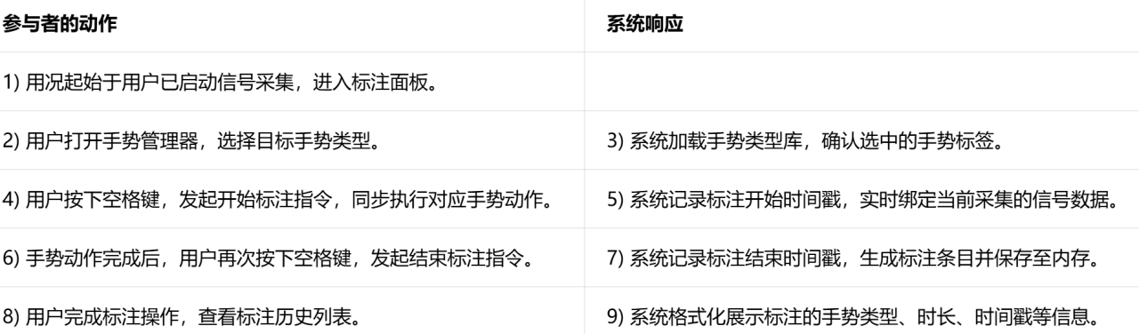

可供选择的过程

1) 自定义手势新增：用户添加新的手势类型，系统校验名称唯一性，更新手势类型库。 2) 标注内容修改：用户编辑已有标注的时间范围或手势类型，系统同步更新标注数据。 3) 标注记录删除：用户选中标注条目执行删除操作，系统弹出确认提示，确认后移除对应标注记录。

用况：模型训练与评估

参与者：用户

目的：基于标注数据构建训练数据集，训练SVM手势识别模型并输出性能评估结果

概述：用户导入标注数据、配置训练参数，系统完成数据预处理、特征提取、模型训练，最终生成包含准确率、混淆矩阵等指标的模型评估报告

类型：主要的

交叉引用：功能F010、F011、F013

典型的事件发生过程

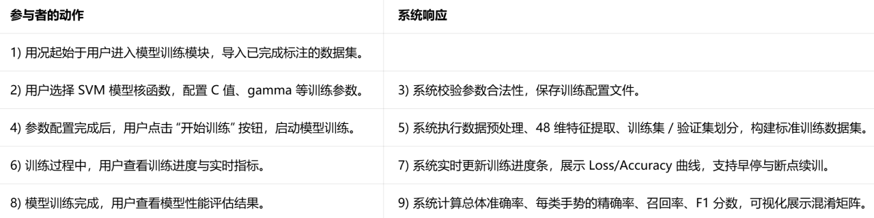

可供选择的过程

1) 训练参数调整：用户修改训练配置，系统重新校验参数，支持重新发起训练。 2) 训练中途取消：用户点击“停止训练”，系统终止训练流程，保留当前训练断点。 3) 评估报告导出：用户执行导出操作，系统将评估指标与可视化图表保存为本地文件。

用况：实时手势识别

参与者：用户

目的：加载训练好的模型，对实时采集的信号进行手势分类推理与结果展示

概述：用户加载已训练完成的模型，启动实时识别功能，系统对流式信号进行预处理、特征提取与SVM推理，高亮显示手势识别结果与置信度

类型：主要的和基本的

交叉引用：功能F014、F015、F016

典型的事件发生过程

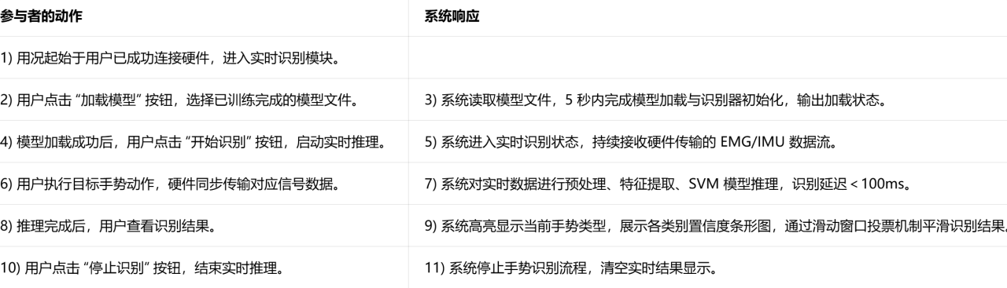

可供选择的过程

1) 模型切换：用户选择其他模型文件，系统重新加载并初始化识别器。 2) 低置信度提示：识别结果置信度低于阈值时，系统标红提示，降低误识别概率。 3) 识别结果保存：用户开启记录功能，系统自动保存识别结果、时间戳与对应原始信号数据。
- 系统分析与设计

1.概念模型
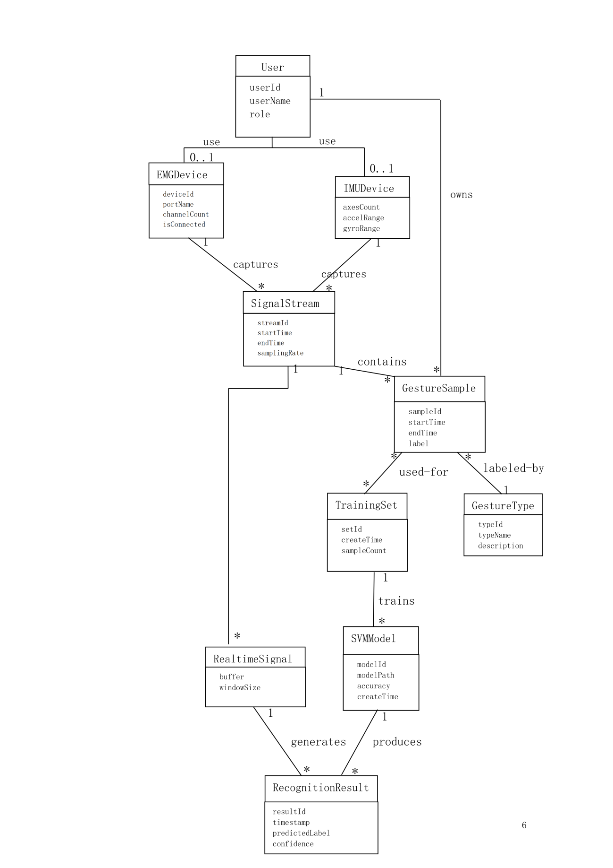

2.系统顺序图

1）串口设备连接：

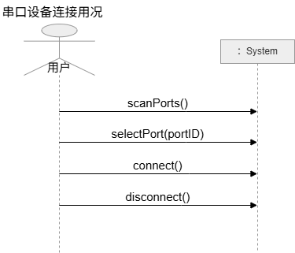

2）实时信号采集与显示：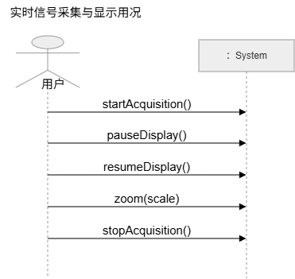

3）数据标注：

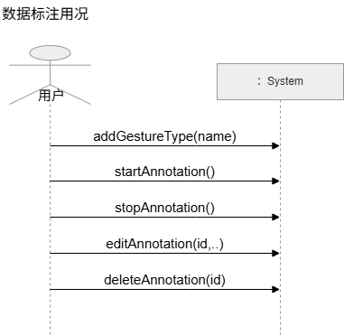

4）模型训练与评估：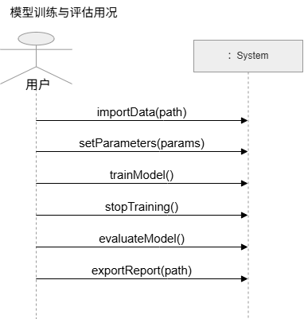

5）实时手势识别：

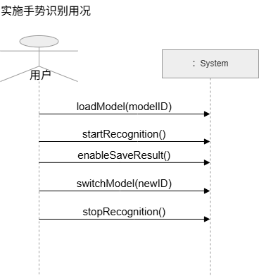

6）系统启动：
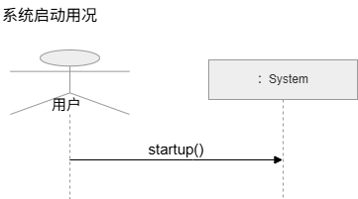

3.系统操作
1）串口设备连接：
System
scanPorts()
selectPort(portID)
connect()
disconnect()

2）实时信号采集与显示：
System
startAcquisition()
pauseDisplay()
resumeDisplay()
zoom(scale)
stopAcquisition()

3）数据标注：
System
importData(path)
setParameters(params)
trainModel()
stopTraining()
evaluateModel()
exportReport(path)

4）模型训练与评估：
System
addGestureType(name)
startAnnotation()
stopAnnotation()
editAnnotation(id,..)
deleteAnnotation(id)

6）实时手势识别：
System
loadModel(modelID)
startRecognition()
switchModel(newID)
enableSaveResult()
stopRecognition()

6）系统启动：
System

startup()

3.契约

契约1：
名称 | startup()
职责 | 完成系统初始化的各项操作，使系统进入就绪状态
类型 | 系统
交叉引用 | 功能F000（系统启动）
用况 | 系统启动
注释 | 初始化主界面及各管理器模块，为后续操作做准备
异常 | 1) 配置文件损坏：读取系统配置失败，使用默认配置启动；2) 界面初始化失败：记录错误日志，尝试以最小化界面启动
输出 | 主界面显示，系统状态指示灯显示"就绪"
前置条件 | 无
后置条件 | 1. 系统实例被创建；2. 主界面初始化并显示；3. 设备管理器、信号处理器、标注管理器、模型管理器被实例化；4. 系统状态设为"就绪

契约2：
名称 | connect(portID: String)
职责 | 与指定的串口设备建立通信连接，初始化相关资源
类型 | 系统
交叉引用 | 功能F001（串口设备连接）
用况 | 串口设备连接
注释 | 扫描并建立与8通道EMG+IMU腕带的USB串口通信
异常 | - 串口无设备：系统未扫描到可用硬件，弹出"未检测到可用设备"提示；  - 连接超时：系统3秒内未成功建立连接，弹出"连接失败"提示；  - 3) 串口意外断开：连接过程中出现中断，系统自动尝试重连
输出 | 连接状态显示"已连接"，设备指示灯变绿，显示设备信息
前置条件 | 1. 系统已扫描到可用端口列表；2. portID在可用端口列表中；3. 当前无活动连接
后置条件 | 1. 与指定端口建立通信连接；2. Device对象的isConnected属性设为true；3. 连接状态更新为"已连接"；4. 创建数据接收缓冲区；5. 开始监听数据流

契约3：
名称 | startAcquisition()
职责 | 启动实时信号采集流程，开始接收和显示硬件设备数据
类型 | 系统
交叉引用 | 功能F002、F003（实时信号采集与显示）
用况 | 实时信号采集与显示
注释 | 实时接收8通道EMG、6轴IMU数据，同步刷新波形界面
异常 | - 设备未连接：提示用户先连接设备；  2) 数据丢包：系统检测到数据包丢失，记录错误日志，继续接收后续有效数据；3) 采集线程异常：自动重启采集线程，保留已接收数据
输出 | 实时波形图显示（8通道EMG+6轴IMU），采集状态指示灯闪烁，数据速率显示
前置条件 | 1. 系统已与硬件设备建立连接；2. 当前未处于采集状态
后置条件 | 1. 采集状态设为"运行中"；2. 创建新的SignalData实例；3. 启动数据接收线程；4. 波形显示界面开始刷新；5. 记录采集开始时间

契约4：
名称 | startAnnotation()
职责 | 启动数据标注流程，记录当前手势类型与时间戳
类型 | 系统
交叉引用 | 功能F006、F007（数据标注）
用况 | 数据标注
注释 | 通过快捷键控制标注开始与结束，记录毫秒级时间戳与手势标签
异常 | 1) 未选择手势类型：提示用户先选择要标注的手势类型；2) 未在采集状态：提示用户先启动信号采集；3) 存储空间不足：提示用户清理存储空间，暂停标注记录
输出 | 标注状态显示"标注中"，时间戳开始计时，当前手势类型高亮显示
前置条件 | 1. 系统正在进行信号采集；2. 已选择要标注的手势类型；3. 当前未处于标注状态
后置条件 | 1. 创建Annotation实例；2. 记录开始时间戳（毫秒级）；3. 标注状态设为"进行中"；4. 关联当前手势类型到Annotation

契约5：
名称 | trainModel()
职责 | 启动SVM模型训练流程，基于标注数据集生成可用于识别的模型文件
类型 | 系统
交叉引用 | 功能F010、F011、F013（模型训练与评估）
用况 | 模型训练与评估
注释 | 完成数据预处理、特征提取、SVM训练，输出准确率与混淆矩阵
异常 | 1) 数据集为空或无效：提示用户导入有效标注数据；2) 参数校验失败：提示用户检查训练参数设置；3) 训练过程出错：记录错误日志，保存断点，允许用户重新训练；4) 内存不足：提示用户关闭其他程序或减小数据集
输出 | 训练进度条、实时损失曲线、训练完成提示、模型评估报告（准确率、混淆矩阵）
前置条件 | 1. 已导入有效的标注数据集；2. 训练参数已设置且校验通过；3. 当前未处于训练状态
后置条件 | 1. 创建SVMModel实例；2. 训练状态设为"训练中"；3. 启动训练线程；4. 从标注数据中提取特征向量；5. 执行SVM算法训练（异步）；6. 模型文件被创建（训练完成后）

契约6：
名称 | startRecognition()
职责 | 启动实时手势识别流程，对采集的信号进行分类并输出结果
类型 | 系统
交叉引用 | 功能F014、F015、F016（实时手势识别）
用况 | 实时手势识别
注释 | 对流式信号进行预处理、特征提取与SVM推理，高亮显示识别结果与置信度
异常 | 1) 模型未加载：提示用户先加载训练好的模型；2) 置信度过低：识别结果标红提示，建议用户重新采集或训练；3) 识别线程异常：自动重启识别线程，保持采集不中断
输出 | 实时识别结果展示（手势类型+置信度百分比），识别历史列表，低置信度警告提示
前置条件 | 1. 已加载有效的SVM模型；2. 系统正在进行信号采集；3. 当前未处于识别状态
后置条件 | 1. 识别状态设为"运行中"；2. 创建RecognitionResult缓冲区；3. 启动识别线程；4. 对实时信号进行预处理和特征提取；5. 使用SVM模型进行分类推理；6. 识别结果实时显示在界面上

5.术语表
术语 | 分类 | 注解
User | 类型 | 系统使用者，具备设备连接、数据采集、模型训练、手势识别等操作权限
EMGDevice | 类型 | 肌电信号采集硬件，8 通道，用于采集人体肌肉电生理信号
IMUDevice | 类型 | 惯性测量单元，6 轴（加速度计 + 陀螺仪），用于采集运动与姿态数据
SignalStream | 类型 | 信号数据流，封装 EMG、IMU 原始数据、采集时间与采样率信息
GestureSample | 类型 | 手势样本，带时间戳与标签的信号片段，用于模型训练与测试
GestureType | 类型 | 手势分类标签，如握拳、展拳、抬手等自定义手势
TrainingSet | 类型 | 训练数据集，由多个已标注手势样本构成
SVMModel | 类型 | 支持向量机模型，用于手势信号分类识别，包含模型参数与评估指标
RecognitionResult | 类型 | 实时识别结果，包含手势标签、置信度与时间戳
startup() | 系统操作 | 系统初始化，加载界面、设备管理器、信号处理器、标注管理器、模型管理器
scanPorts() | 系统操作 | 扫描并列出可用串口设备
connect(portID) | 系统操作 | 根据端口 ID 与硬件设备建立 USB 串口通信连接
disconnect() | 系统操作 | 断开硬件连接，释放设备资源
startAcquisition() | 系统操作 | 启动实时信号采集，接收并可视化 EMG/IMU 波形
stopAcquisition() | 系统操作 | 停止信号采集，冻结当前波形显示
startAnnotation() | 系统操作 | 开始数据标注，记录开始时间戳与当前手势标签
stopAnnotation() | 系统操作 | 结束数据标注，保存标注条目
trainModel() | 系统操作 | 基于标注数据集训练 SVM 模型，输出准确率、混淆矩阵等评估结果
loadModel(modelID) | 系统操作 | 加载已训练完成的模型文件，初始化识别器
startRecognition() | 系统操作 | 启动实时手势识别，输出分类结果与置信度
isConnected | 属性 | 设备连接状态，true = 已连接，false = 未连接
samplingRate | 属性 | 信号采样率，EMG：250Hz，IMU：104Hz
channelCount | 属性 | EMG 设备通道数，固定 8 通道
axesCount | 属性 | IMU 设备轴数，固定 6 轴
accuracy | 属性 | 模型整体识别准确率
confidence | 属性 | 单次手势识别结果的置信度

6.协作图
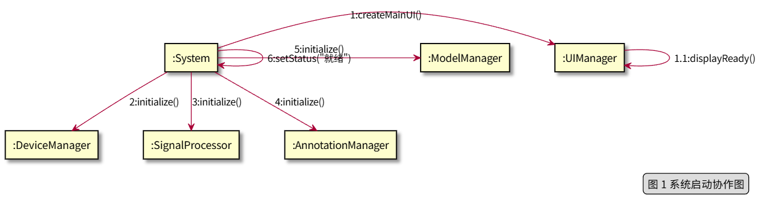
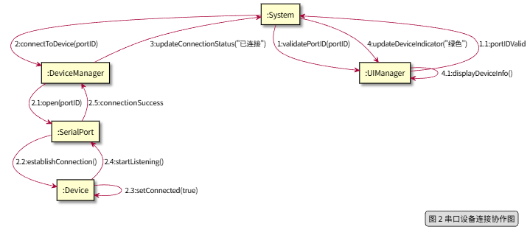

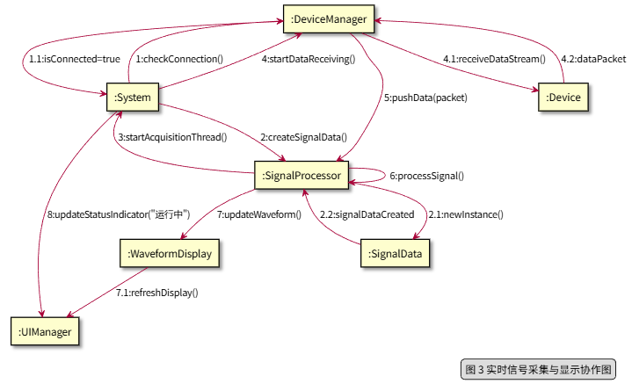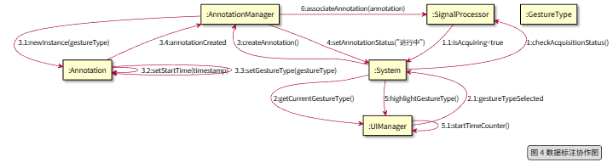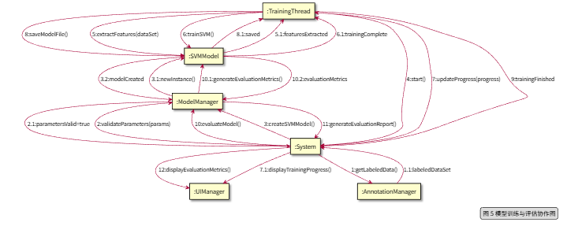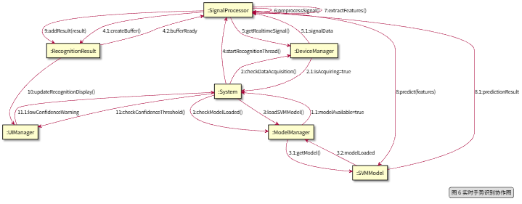7.类图
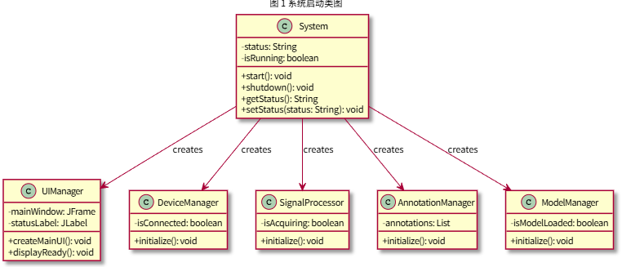

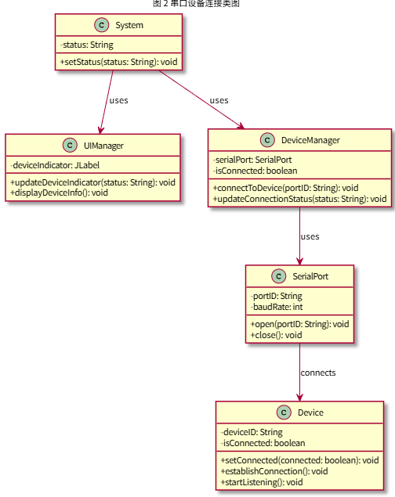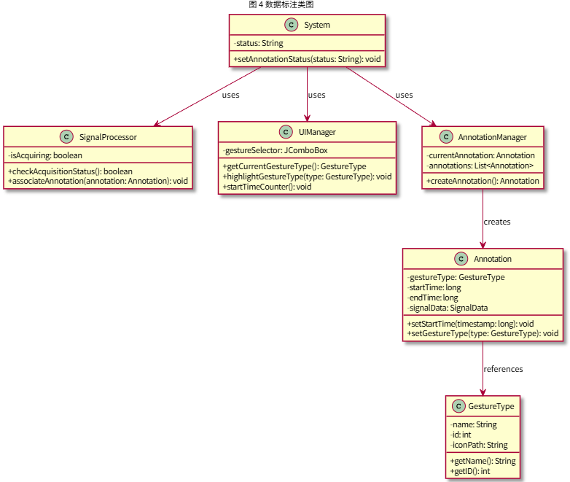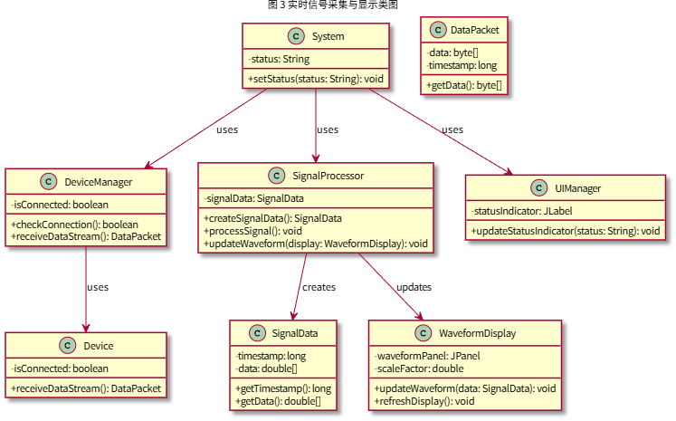

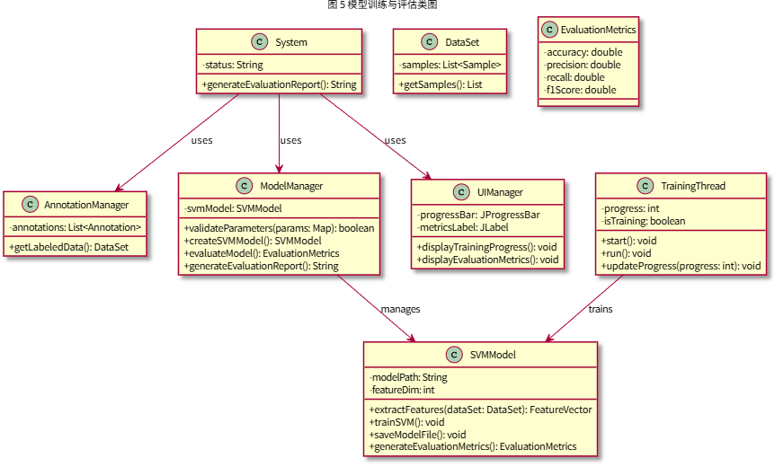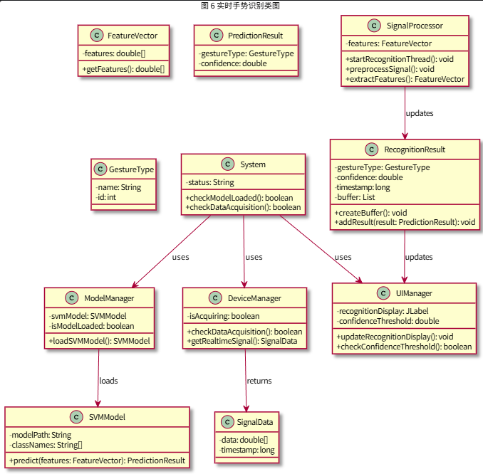

8.数据库设计（介绍数据库设计原理（根据以上设计）、给出数据库的各个表的结构）
图4-1用户表
序号 | 字段名称 | 字段描述 | 数据类型 | 长度 | 属性
1 | Uno | 帐号 | varchar | 20 | PK
2 | numberUname | 昵称 | varchar | 20 | 非空
3 | Password1 | 登录密码 | varchar | 16 | 非空
4 | Password2 | 二次验证密码 | varchar | 16 | 非空

- 系统实现
（展示系统各个模块的界面）
- 课设总结

附录 类代码和主函数
public class Sale{
private Date date; private Time time;
private boolean iscomplete;
private SalesLineItem sl;
private Payment py;
public Sale();
public void becomeComplete();
public void makeLineltem(ProductSpecification spec,
int qty)
public void makePayment(float cash);
public float total();
public float balance();

public Sale(){
date=new Date();
time=new Time();
iscomplete=false;
List<SalesLineItem> list=new ArrayList<>();
}
public void makeLineltem(ProductSpecification spec, int qty){
sl=new SalesLineItem(spec,gty);
list.add(sl);
}
public float total(){
float tot=0;
for (int i = 0; i <list.size(); i++) {
sl= list.get(i);
tot=tot+sl.subtotal();
}
return tot;
}
}

